新 书 推 荐

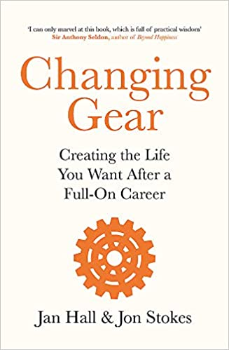
中文书名：《换挡：如何在职业生涯结束后重新开创自己的生活》
英文书名：CHANGING GEAR: CREATING THE LIFE YOU WANT AFTER A FULL ON CAREER
作 者：Jan Hall and Jon Stokes
出 版 社：‎ Headline Home
代理公司：Northbank/ANA/Claire Qiao
出版时间：2021年2月
代理地区：中国大陆、台湾
页 数：352页
审读资料：电子稿
类 型：职场励志

内容简介：

“变化时有发生，它们可以是可识别的、戏剧性的，也可以是潜移默化的，悄悄地向你袭来，直到有一天你意识到你的基础没有你想象的那么牢固。此时此刻，你需要找到一条新的道路。”

在人生的每一个阶段，应对转型都是困难的，但当我们进入人生的关键时刻，面对全职工作的终结时，转型就会带来独特的挑战。

《换挡》研究了工作为什么是个人身份的重要组成部分，以及当需要换挡时，无论是探索一条新的道路，还是从职业生涯中抽身，人们将面对多大的挑战。

这本有价值的指南会为您提供新视角、建议和实践练习，帮助您做出正确的决策，为您提供工具，帮助您应对复杂情况；首先确定最重要的是什么，然后培养应对变化所需的技能。

简和乔恩曾指导数百名高级领导完成重大转型，他们拥有一手经验，并将为读者提供全新视角。

作者简介：

简·霍尔（Jan Hall）是一位成功的企业家和商业领袖。她现在是富时100指数成分股公司CEO和董事长的顾问。20多年来，她一直领导全球猎头公司，曾担任多个董事会的非执行董事，并为高层领导提供培训。


乔恩·斯托克斯（Jon Stokes）是一位临床心理学家，也是英国顶级领导力教练之一。他曾在牛津大学任教多年，担任商学院的高级研究员，是圣安东尼学院的高级成员。他的研究和写作专注于现代的领导力。

谢谢您的阅读！
请将反馈信息发至： 乔明睿（Claire）
安德鲁﹒纳伯格联合国际有限公司北京代表处
北京市海淀区中关村大街甲59号中国人民大学文化大厦1705室, 邮编：100872
电话：010-82449026
传真：010-82504200
手机：15804055576
Email: Claire@nurnberg.com.cn
网址：www.nurnberg.com.cn
微博：http://weibo.com/nurnberg
豆瓣小站：http://site.douban.com/110577/
微信订阅号：ANABJ2002

